| CONTROL DE VERSIONES | | | | |
| --- | --- | --- | --- | --- |
| Autor(es) | Responsable(s) | Fecha | Versión | Control de cambios |
| rbarraza | rbarraza | 15/jul/13 | 0.0.1 | Versión inicial. |
|  |  |  |  |  |
|  |  |  |  |  |

Índice

1[Nombre del proyecto] 2

1.1Objetivos del proyecto 2

1.2Objetivos del producto 2

1.3Objetivos del equipo 2

1.4Roles 2

2Estrategia 2

2.1Modelo conceptual 2

2.2Productos a producir 3

2.3Estrategia de desarrollo 3

2.4Estimación preeliminar 3

1. Juegos de nutrición
   1. Objetivos del proyecto

| OBJETIVO | MÉTRICA PLANEADA | MÉTRICA REAL |
| --- | --- | --- |
| Promover el aprendizaje en los niños sobre el tema de nutrición mediante juegos interactivos | Que los usuarios contesten de un test, 8 de 10 preguntas correctamente. |  |
| Difundir la carrera de sistemas computacionales de la UPIIZ en las exposiciones de orientación vocacional. | Que participe al menos en la mitad de las exposiciones de orientación vocacional del año. |  |

* 1. Objetivos del producto

| OBJETIVO | MÉTRICA PLANEADA | MÉTRICA REAL |
| --- | --- | --- |
| Ser dirigido a niños de un rango de edad 6-12 años.  Poder ejecutar los juegos desde plataformas web y dispositivos móviles  Poder jugar fuera de línea. | Todos los juegos deben cumplir con el estándar de juegos para niños de 6 a 12.  Todos los juegos se ejecutan en navegadores y dispositivos móviles que cumplan con los requisitos mínimos acordados con el cliente(A. IE,    Todos los juegos deberán ejecutarse con y sin conexión a internet. |  |

* 1. Objetivos del equipo

| OBJETIVO | MÉTRICA PLANEADA | MÉTRICA REAL |
| --- | --- | --- |
| Pasar la materia  Subir nuestra primera aplicación móvil a playstore | Sacar una calificación aprobatoria  Que aparezca en playstore |  |

* 1. Roles

| ROL | ENCARGADO | SUPLENTE |
| --- | --- | --- |
| Líder del proyecto | Teodoro Alejandro Rocha Aguilera | Maricela Enríquez López |
| Responsable de planeación | Joel Aparicio Pérez | Alan Alberto Dromundo Arias |
| Responsable de calidad | Teodoro Alejandro Rocha Aguilera | Maricela Enríquez López |
| Responsable de desarrollo | Alan Alberto Dromundo Arias | Joel Aparicio Pérez |
| Responsable de soporte | Maricela Enríquez López | Teodoro Alejandro Rocha Aguilera |

1. Estrategia
   1. Modelo conceptual

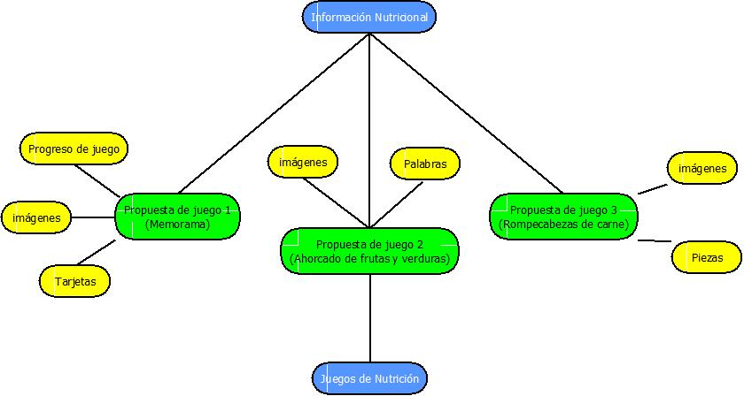

* 1. Productos a producir

| PRODUCTO | TAMAÑO ESTIMADO |
| --- | --- |
|  |  |

* 1. Estrategia de desarrollo

Modelo de desarrollo en cascada

**Análisis de requerimientos**

* Documento de requerimientos
* Juntas con el cliente

**Diseño del sistema**

* Plan de pruebas
* Diagramas BOUML
* Diagramas Entidad – Relación

**Diseño del programa**

* Diagramas de flujo

**Codificación**

* Componentes web
* Componentes móviles
* Base de datos
* Interfaz – menú principal

**Pruebas**

* Pruebas de integración
* Pruebas de sistema

**Implantación**

**Mantenimiento**

* 1. Estimación preeliminar

| FASE | ACTIVIDAD | TAMAÑO | TIEMPO |
| --- | --- | --- | --- |
| Análisis de requerimientos | Documento de requerimiento | Baja | 3h |
|  | Juntas con el cliente | Baja | 2h |
| Diseño de solución | Plan de pruebas | Alta | 6h |
| Diseño de programa | Diagramas BOUML | Alta | 9h |
|  | Diagramas entidad - relación | Baja | 4.25h |
|  | Diagramas de flujo | Media | 6h |
| Codificación | Componentes web | Media | 8h |
|  | Componentes móviles | Media | 8h |
|  | Base de datos | Media | 8h |
|  | Interfaz – menú principal | Media | 8h |
| Pruebas | Pruebas de integración | Media | 4.5h |
|  | Pruebas de sistema | Alta | 6.5h |